202X油麗選區區議會選舉
日期和時間:待定
柯焯軒(福優皇帝) 獨立候選人
立場:
1.廢除功能界別
2.緩解社會撕裂
3.反對「港獨」
4.堅守「一國兩制」,維持港人治港。
5.擁護基本法
6.提倡雙普選

區議員政綱:
1.所有朕曾經在競選立法會的政績
2.向地政總署爭取把聖安當小學和油麗邨中間的石壆移除,並增設斑馬線
3.掉頭位(U-Turn)下面加建迴旋處
4.在油麗邨附近新增汽水自動售賣機
5.新春盆菜
6.聖誕交換禮物
7.量血糖、量血壓
8.疫苗注射
9.中醫診症
10.身體檢查
11.法律諮詢
12.漂書
13.影證件相
14.免費中、小學補習班
15.各種興趣班
16.DSE津貼車費
17.按摩服務(磁叉、電療)
18.發放重要資訊(政治、時事消息、爭取成果、比賽)
19.向港鐵爭取在大本型或油麗商場增設港鐵特惠站
20.爭取在油麗邨增設停車收費錶,讓茶果嶺道的車輛可合法泊車
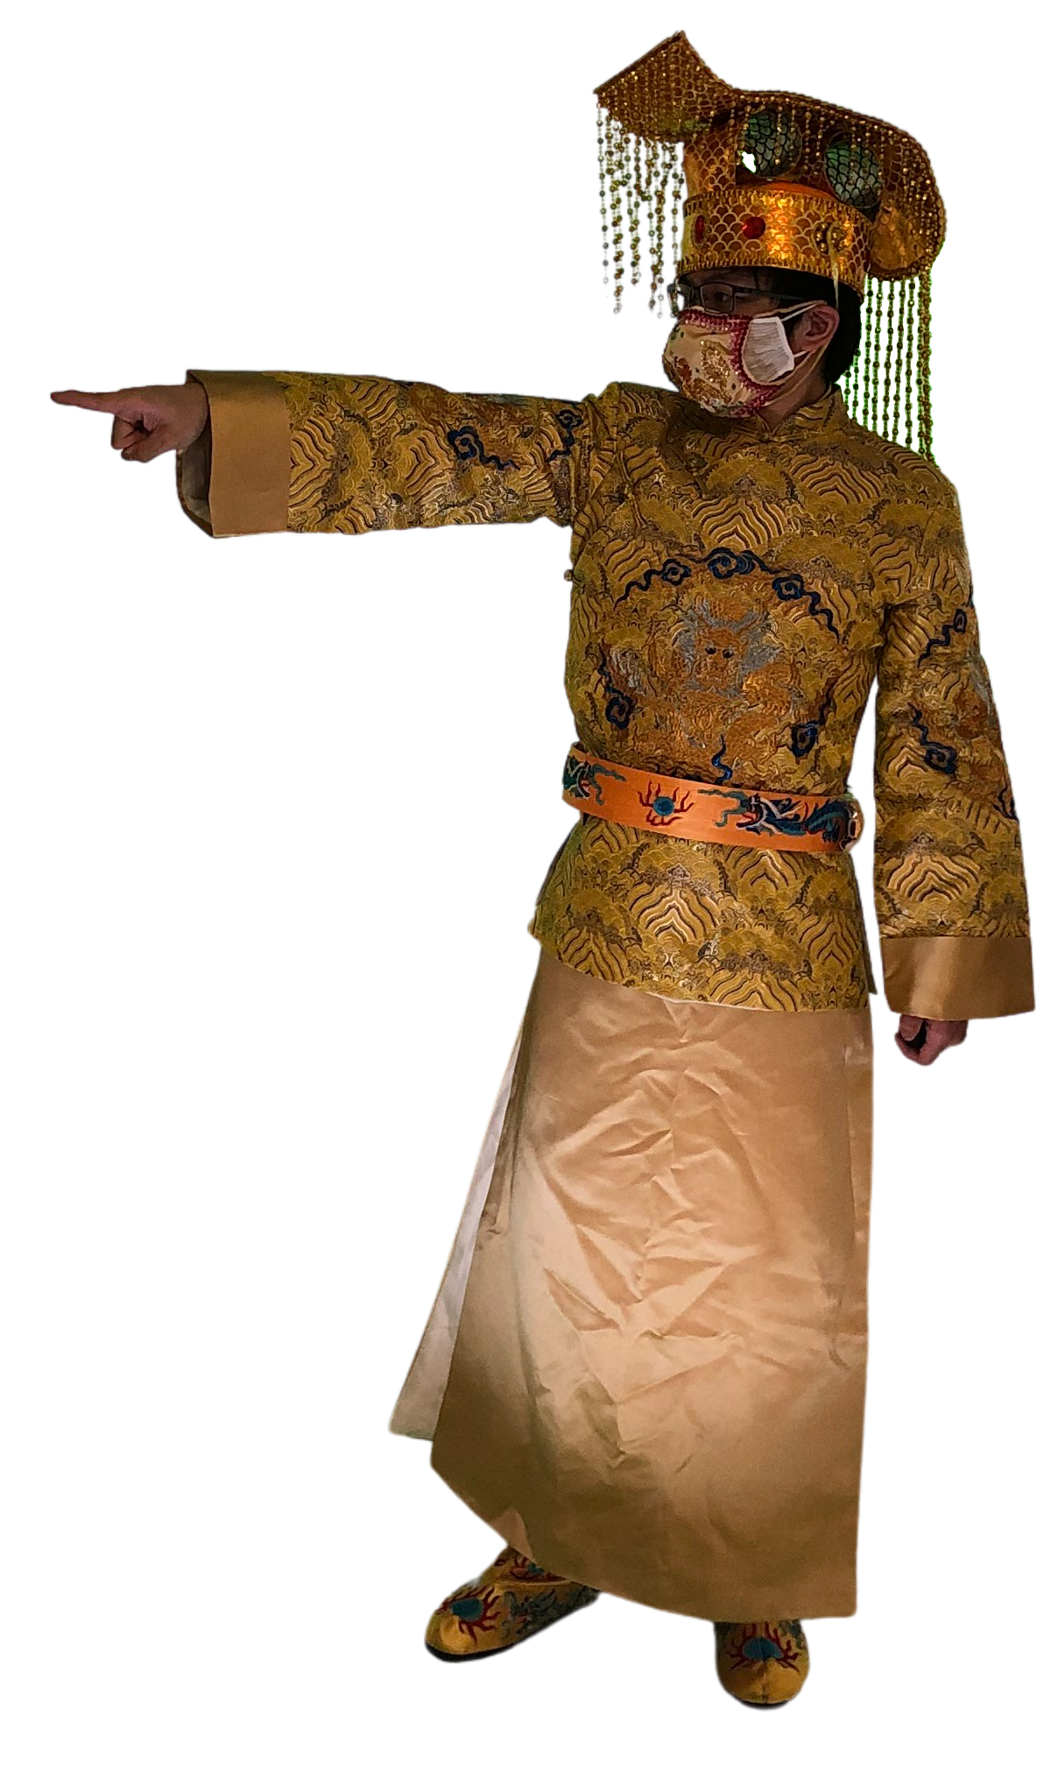
皇帝簡介:
朕在2018、2020和2021年分別拿到1、30和31個九龍東立法會提名。雖然朕經歷3次失敗,但是朕從來沒有放棄成為立法會議員。朕為了自「朕」實現,望成為香港首位五料議員。五料議員分別是分層代表、互助委員會樓主席、油麗區議員、九龍東立法會議員、香港先生。由於王偉麟先生辭職導致油麗區議員職位空缺,所以朕為未來補選作準備。

成為油麗選區區議員候選人的其中兩個條件:
1.按金港幣3000 (已準備)
2.必須由該地方選區的 10名已登記選民(候選人以外者)簽署

希望各位油麗選民給朕提名和投票。謝謝!

聯絡方法:
Whatapps:(+852)94328362
電郵:fookyo@mrhk-fookyo.com
詳細政綱請掃二維碼

